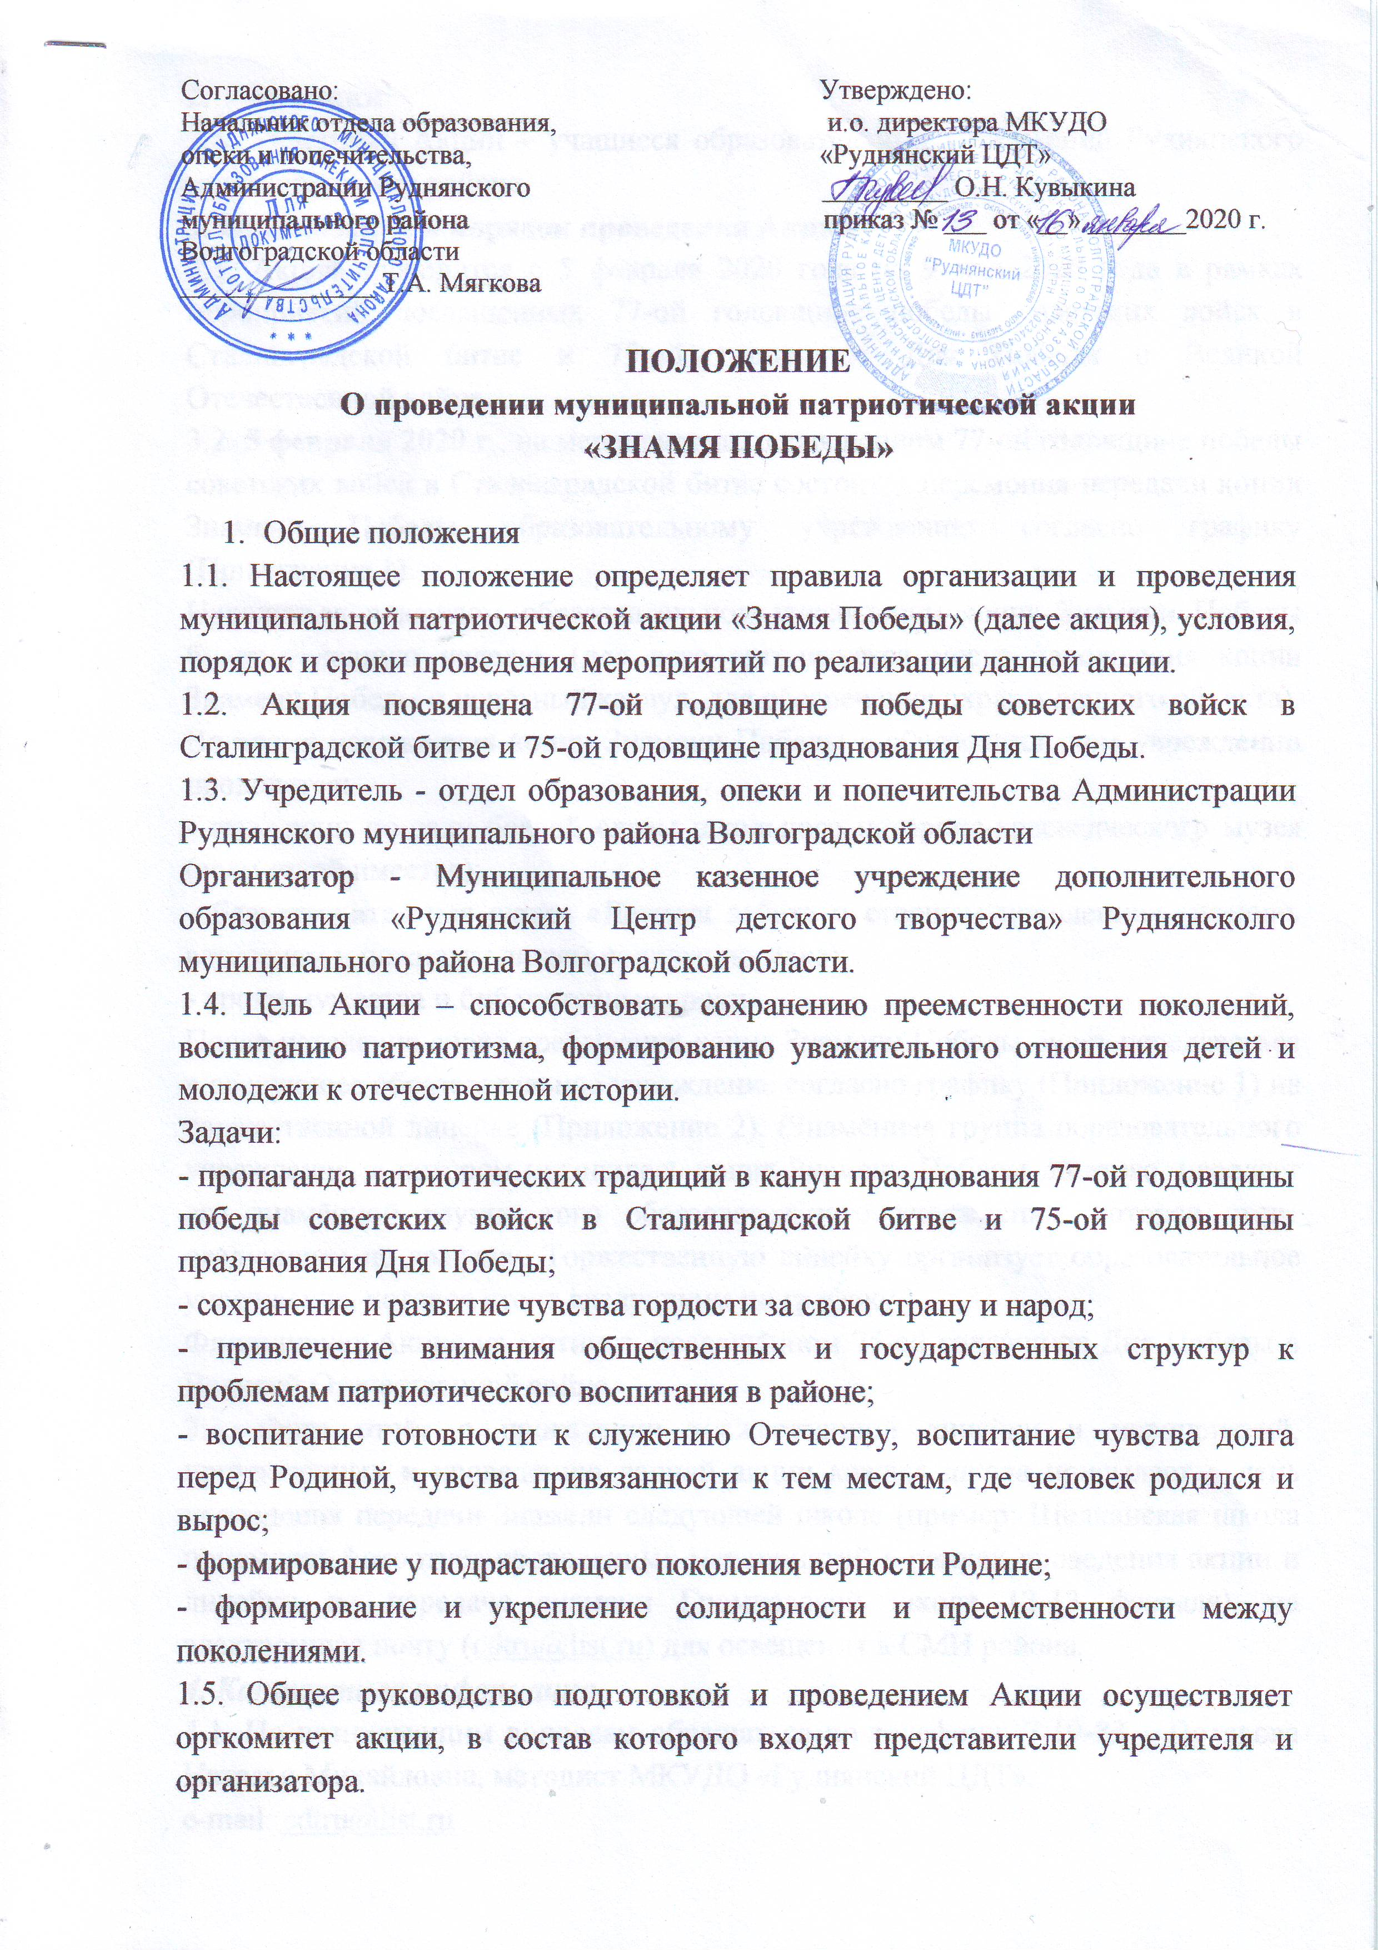

2. Участники
2.1. Участники Акции – учащиеся образовательных учреждений Руднянского муниципального района.

3. Организация и порядок проведения Акции
3.1. Акция проводится с 5 февраля 2020 года по 9 мая 2020 года в рамках мероприятий посвященных 77-ой годовщине победы советских войск в Сталинградской битве и 75-ой годовщине Дня Победы в Великой Отечественной войне.
3.2. 5 февраля 2020 г., на мероприятии, посвященном 77-ой годовщине победы советских войск в Сталинградской битве состоится церемония передачи копии Знамени Победы образовательному учреждению согласно графику (Приложение 1).
Находиться в каждом образовательном учреждении копия Знамени Победы будет условную неделю, (для чего организуется место нахождения копии Знамени Победы и почётный караул, для обеспечения охраны данного объекта).
Во время нахождения копии Знамени Победы в образовательном учреждении проводятся:
- экскурсии по залу боевой славы школьного историко-краеведческого музея (если такой имеется);
- благотворительная акция «Детская забота о старшем поколении» (помощь ветеранам и пожилым людям родного посёлка);
- уроки мужества и библиотечные уроки.
После истечения срока пребывания копия Знамени Победы будет передаваться в следующее образовательное учреждение согласно графику (Приложение 1) на торжественной линейке (Приложение 2). (Знамённая группа образовательного учреждения, в котором находилась копия Знамени Победы до этого, передаёт его знамённой группе того образовательного учреждения, которое стоит следующим по графику. Торжественную линейку организует образовательное учреждение, которое стоит следующим по графику.)
Финиширует Акция на митинге, посвящённом 75-ей годовщине Дня Победы в Великой Отечественной войне.
3.3. Фото отчёт о проведении торжественной линейки и мероприятий, приуроченных к проведению данной акции каждая школа присылает в день проведения передачи Знамени следующей школе (пример: Щелканская школа присылает фотоотчёт проведенных мероприятий в рамках проведения акции и линейки по передаче знамени Громковской школе 12-13 февраля), на электронную почту (cdtru@list.ru) для освещения в СМИ района.
4. Контактная информация
4.1. По возникающим вопросам обращаться по телефону: 7-19-83 – Потякова Наталья Михайловна, методист МКУДО «Руднянский ЦДТ».
e-mail: cdtru@list.ru
Приложение 1
к положению о муниципальной
патриотической акции
«Знамя Победы»

График
передачи копии Знамени Победы
образовательными учреждениями Руднянского муниципального района

№ п.п. | Образовательное учреждение | Дата мероприятия
 | МКОУ «Щелканская СОШ» | 5 февраля 2020 г
 | МКОУ «Громковская ООШ» | 13 февраля 2020 г
 | МКОУ «Лопуховская СОШ» | 19 февраля 2020 г
 | МКОУ «Сосновская СОШ» | 26 февраля 2020 г
 | МКОУ «Ильменская СОШ» | 4 марта 2020 г
 | МКОУ «Большесудаченская СОШ» | 11 марта 2020 г
 | МКОУ «Матышевская СОШ» | 18 марта 2020 г
 | МКОУ «Подкуйковская ООШ» | 1 апреля 2020 г
 | МКОУ «Осичковская СОШ» | 8 апреля 2020 г
 | ГКОУ «Лемешкинская школа-интернат» | 15 апреля 2020 г
 | МКОУ «Лемешкинская СОШ» | 22 апреля 2020 г
 | МКОУ «Руднянская СОШ» | 29 апреля 2020 г
 | Митинг у памятника «Красные знамёна» | 9 мая 2020 г

График составлен с учётом праздничных, выходных и каникулярных дней. Условная неделя в каждом образовательном учреждении будет длиться 4 или 5 дней. Фотоотчёт о передаче Знамени и проведении мероприятий, проведенных в рамках Акции (пункт 3.2. настоящего положения), образовательная организация присылает в день передачи Знамени (Щелканская школа 13 февраля, Громковская школа 19 февраля и т.д.)

Приложение 2
к положению о муниципальной
патриотической акции
«Знамя Победы»

Примерный сценарий торжественной линейки,
посвященной передаче копии Знамени Победы.

Перед началом мероприятия звучит торжественная музыка.
В спортивном зале или актовом зале по периметру построены учащиеся всей школы (по возможности в 2 ряда. 2-й ряд держит фотографии «Бессмертного полка»).
На мероприятие по возможности приглашены ветераны, дети войны, труженики тыла, ветераны труда и т.д., а также глава поселения, депутаты, уважаемые люди посёлка.
Знамённая группа школы-гостя со знаменем Победы стоит у входа в зал.
Знамённая группа школы стоит в строю со всеми учащимися.
В зале стоит экран для мультимедио презентации (по необходимости).
Ведущий 1.
Еще тогда нас не было на свете,
Когда гремел салют из края в край.
Солдаты подарили всей планете
Великий май, победный май!
Еще тогда нас не было на свете,
Когда в военной буре огневой
Судьбу решая будущих столетий,
Солдаты бой вели, священный бой!
Еще тогда нас не было на свете,
Когда с победою домой пришли.
Солдаты мая, слава вам навеки
От всей земли, от всей земли.
Ведущий 2.
Говорят, что в третьем тысячелетье
Изменилось все на огромной планете:
Изменились законы, изменились понятья,
Увлеченья, пристрастья, виды занятий…
Что другая растет молодежь и что ей
Никакого нет дела до дЕдовских дней,
Будто ей наплевать на историю в целом,
Что в ней память чужда, в ней душа оскудела.
Что стоят равнодушно у Красной стены
Внуки, правнуки светлых героев войны…
Ведущий 1.
Только это все не правда!
Помнит нынешняя молодежь…
Помнит, и никогда не забудет,
Потому что без памяти
Жизни не будет!!!
Ведущий 2.
Священны места всех сражений,
Где воины к подвигу шли.
Стране день Победы весенний
Они из боев принесли.
Всю красоту, что нам дарит природа,
Отстояли солдаты в огне.
Майский день сорок пятого года
Стал последнею точкой в войне!
Он пришел широким, твердым шагом,
День, когда утих последний гром,
День, когда над взорванным рейхстагом
Стяг Победы полыхнул огнем!!!
Ведущий 1. Добрый день, дорогие друзья! Мы рады приветствовать вас на торжественной линейке, посвящённой передаче эстафеты акции «Знамя Победы».
Фанфары
Ведущий 2.Школа внимание! Знамя Победы внести!
Равнение на Знамя!
Под встречный марш выносится Знамя Победы.
Знамя выносит знаменная группа той школы, которая приехала передавать знамя. И встают с левой стороны от ведущих.
Ведущий 1.Торжественная линейка, посвященная передаче Знамени Победы ___________________ школой _______________________ школе, объявляется открытой!
Гимн РФ
В торжественной линейке принимают участие:
- Перечисляются все гости
-
-
Ведущий 2. Слово для приветствия предоставляется главе поселковой администрации ______________________________________
Приветственное слово
Ведущий 1. Слово для приветствия предоставляется директору __________ школы _______________________________
Приветственное слово
Ведущий 1. С каждым днем все дальше от нас героические и трагические годы Великой Отечественной войны. Эта война была одним из самых тяжелейших испытаний, которое с честью выдержала страна.
Можно вставить свою статистику.
Сказать о количестве оставшихся свидетелей той войны именно в вашем поселении. Дети войны, вдовы войны, ветераны и т.д.
Ведущий 2. Символом великой Победы советского народа над фашизмом является Знамя Победы. Это штурмовой флаг 150-й ордена Кутузова II степени Идрицкой стрелковой дивизии, водруженный 30 апреля 1945 года на здании Рейхстага в г. Берлине военнослужащими Красной Армии Михаилом Егоровым и Мелитоном Кантария.
Выход чтецов.
- Знамя Победы — оно родилось,
Из огонька самокрутки,
Что распалили, как первую злость,
Утром солдатские руки.
- Знамя Победы — холодный рассвет
Над ополченьем столицы,
Вышитый школьной подругой кисет,
Первый «кубарь» на петлице.
- Знамя Победы — тагильский металл
До или после июня
И самолёт, что пилот облетал
Только вчера, накануне.
- Знамя Победы — из Ставки звонок,
Красная нить обороны,
Кровь на снегу, и от крови дымок,
Словно из горла патрона…
- Всё это вместе копилось, росло,
Стало единою тканью
И на решительный штурм повело
Армию с красным названьем.
- Знамя Победы народ создавал
В муках, как высшее счастье,
Чтобы Шатилов его передал
Лучшим разведчикам части.
- И развернулось его торжество
Почестью нашим солдатам.
Столько побед впереди у него!
Первая лишь — в сорок пятом.
Ведущий 1. Знамя Победы объединяет благодарную память миллионов наших соотечественников. А именно, искреннее стремление навечно сохранить и передать потомкам бесценную память о павших и отдать дань глубокого уважения живым героям.
Ведущий 2. Право принять Знамя Победы, ставшее святым символом величия подвига, героизма и мужества нашего народа в годы Великой Отечественной войны 1941-1945 годов предоставляется будущим выпускникам и защитникам нашего Отечества … перечисляются дети
Ведущий 1. Знамя Победы передать!
Церемония передачи Знамени от школы школе.
(Знаменная группа со знаменем выходит на середину зала. Параллельно ей выходит знаменная группа школы, для принятия знамени. Происходит передача знамени. Затем знаменная группа школы встаёт на то же место, где до этого стояли знаменосцы другой школы. А знаменная группа, передавшая Знамя, встает в строй ко всем остальным. Музыка не замолкает пока последний знаменосец не встанет на место)
Ведущий 2. Никогда не забудется подвиг солдата, стоящего насмерть, и подвиг труженика, ковавшего эту победу в тылу. Наш долг – хранить память об этом подвиге, чтить стойкость, мужество, беззаветную любовь к своему Отечеству и передать эту память следующим поколениям.
Ведущий 1. Это – наша история, наша боль, наша надежда. Не случайно День Победы - это праздник, который не только не тускнеет с годами, а занимает всё более значительное место в нашей жизни.
Ведущий 2. Люди! Покуда сердца стучатся, - помните!
Какою ценой завоёвано счастье, - пожалуйста, помните!
Видеоролик «Мы помним»
Ведущий 1. Да, мы помним, имена тех, кто сохранил для нас нашу Родину!
Ведущий 2. Помним и склоняем головы перед памятью земляков-освободителей, которые приближали Победу, как могли.
Ведущий 1. Равнение на знамя! Равнение на знамя!
На красное знамя борьбы и побед!
В торжественном строе стоят рядом с нами
Герои минувших, немеркнущих лет!
Ведущий 2. Светлая память героям, отдавшим жизнь за свободу и независимость нашей Родины.
Ведущий 1. Объявляется минута молчания.
Видеоролик с метрономом «Минута молчания».
Ведущий 2. Война… Мы знаем о ней понаслышке: по фильмам и книгам, по рассказам ветеранов. Мы знаем, что она где-то есть.
Ведущий 1. Задумайтесь! Как это страшно – один народ убивает другой! Человек убивает человека. Изощряется в пытках, изобретает оружие, унижает – и унижается. Ради чего? По какому праву?
Ведущий 2. Люди, никогда не забывайте, какою ценой завоевана свобода нашего народа! Мы не хотим, чтобы всё повторилось!
Видеоролик «Не отнимайте солнце у детей»
Ведущий 1. Человеческая память! Время не властно над ней. И сколько бы лет не прошло, люди снова и снова будут возвращаться к Победе, ознаменовавшей торжество жизни над смертью.
Ведущий 2. Внимание школа! Равнение на знамя!
Ведущий 2. В почётный караул заступить!
Под встречный марш знамя выносится, и знаменная группа отправляется к месту несения почётного караула.
(Не обязательно в этом зале, почетный караул может быть организован в любом почётном месте школы).
Ведущий 1. Сегодняшняя линейка, посвященная, передаче эстафеты акции «Знамя Победы» подошла к концу. Но память и благодарность наша тем, кто ценой своей жизни завоевал для нас мир, безгранична и бесконечна. Сегодня мы открываем Неделю памяти, в ходе которой пройдут патриотические мероприятия:
- перечисление мероприятий
-
-
Ведущий 1. Торжественная линейка объявляется закрытой. Благодарим всех участников и приглашаем сделать памятное фото у Знамени Победы.
Все отправляются к месту несения почётного караула
и фотографируются на память.

Сценарий примерный, Вы можете что-то убрать, что-то добавить, включить выступления детей с тематическими песнями или танцами.
Всё в Ваших руках

